首次申請護照(已回復國籍，尚未回復戶藉)

【應備文件】
- 日本護照原件及影本各1份。
- 內政部核發之回復國籍公函及證書正本及影本各1份。
- 載有喪失國籍日期之台灣戶籍謄本正本1份(3個月以內申請)。
- 載有歸化日期之日本戶籍謄本正本1份(3個月以內申請)。
- 日本住民票（全部事項證明書) 正本1份。
- 彩色照片2張（直4.5公分且橫3.5公分，人像自頭頂至下顎之長度介於3.2至3.6公分，六個月內拍攝白色背景脫帽照片，晶片護照對照片要求較嚴格，請務必提出符合規格照片。詳請參考網頁內護照項目晶片護照相片規格說明）。
- 未滿20歲者（已結婚者除外），需要提交父毋親之護照及在留卡原件+影本、最近三個月內核發之全戶住民票及中日戶籍謄本等關係證明文件(必須能證明中文名子女和父母之關係，應由其法定代理人於護照申請書背面簽名欄簽名表示同意，並貼妥身分證件影本。（倘父母離婚，父或母應提供具監護權之身分證明文件）

- 回復國籍後，首次申請我國護照並擬持憑回台，須另備彩色照片1張辦理「臨人字號入國許可」；回台後擬再申請回復戶籍者，尚須向戶政事務所提出申請。
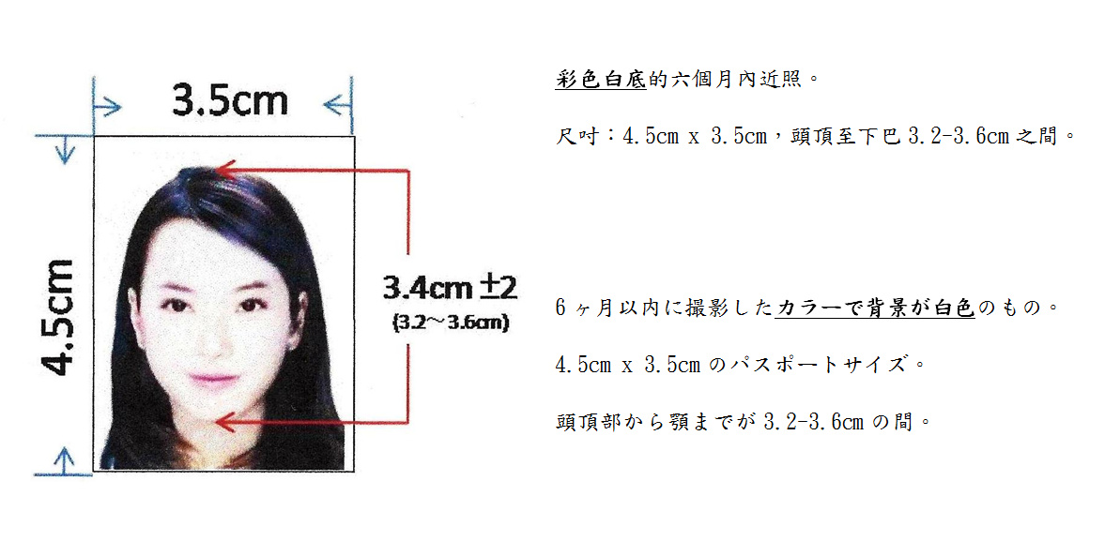一、最近6個月所拍攝彩色照片。
二、直4.5公分×橫3.5公分（不含邊框），人像自頭頂至下顎之長度介於3.2至3.6公分（亦即臉部佔整張相片面積之70～80%），頭部或頭髮不能碰及相片上緣邊框。
三、相片背景須為白色，嘴巴合閉，露額頭及兩耳。

